

架构说明书
（仅供内部使用）

文 件 编 号：
版 本 号： |  | V0.1
实 施 日 期：
保 密 等 级： |  | ■秘密 □机密 □绝密
编 制： | 杨新
审 核：
会 签：
批 准：

修订记录

日期 | 版本号 | 描述 | 作者
2007-11-2 | V1.0 | KDM2800(E)V1R2构架说明 | 杨新

目录

1 目的 1
2 范围 1
3 定义 1
4 背景 1
5 系统架构 1
6 系统用例描述 3
6.1 客户端连接 3
6.2 域管理 3
6.2.1 查询域信息 3
6.2.2 修改域信息 3
6.3 客户管理 3
6.3.1 查询客户信息 3
6.3.2 修改客户信息 3
6.4 设备接入平台 4
6.4.1 制造商查询 4
6.4.2 制造商维护 4
6.4.3 设备入网 4
6.4.4 设备退网 4
6.5 设备拓扑管理 4
6.5.1 查询前端设备列表 4
6.5.2 更新前端设备状态 4
6.5.3 查询级联/堆叠关系 4
6.5.4 配置平台间级联关系 4
6.5.5 配置主从关系 (配置堆叠) 4
6.6 设备控制 4
6.7 设备配置 4
6.8 设备状态 4
6.9 故障管理 4
6.9.1 2800(E)设备故障上报 4
6.9.2 前端设备当前告警 5
6.10 存储管理 5
6.10.1 USB硬盘管理 5
6.10.2 IP SAN的配置和状态 5
6.11 许可证管理 5
7 分析模型的架构视图 5
7.1 架构上重要的分析元素 5
8 设计模型的架构视图 6
8.1 架构上重要的部署结构 6
9 架构度量 6
9.1 结构度量 7
9.2 行为度量 7
9.3 开发度量 7
10 开发计划 8

目的
本文档提供了KDM2800(E)监控平台管理软件系统架构上的总体概述。其目标在于捕获并且传达系统架构下的重要设计决议。本文档可以作为软件架构师和项目团队内其他角色成员之间关于这些设计决议的交流媒介。

范围

定义
PMS： platform manager server
PMC： platform manager client

背景
为改善KDM2800(E)产品的易用性，更好地满足企业级监控应用的需求，在KDM2800(E)的V1R2版本中规划监控平台管理模块，此模块融合网管功能、AAA业务功能、设备配置功能、存储管理功能，为企业级监控平台管理员提供全新的设备管理和监控业务管理接口。

系统架构
监控平台管理模块分为PMS和PMC两部分。PMS部署在KDM2800(E)设备上，是管理功能的执行者，每个设备上存在且仅存在一个PMS。PMC是管理功能的接口，管理员可通过访问KDM2800(E)设备上集成的web服务器来下载PMC。PMC也可连接和管理当前平台的子平台以及堆叠的从设备。另外PMC还可以通过内嵌的PUSDK配置前端。
针对监控前端，开发NEHunter软件，其功能是搜索发现前端设备、NVR、KDM2800(E)平台，并通过内嵌的PUSDK或MTC或嵌入式WEB管理前端。此软件的设计不在本文档的描述范围内。
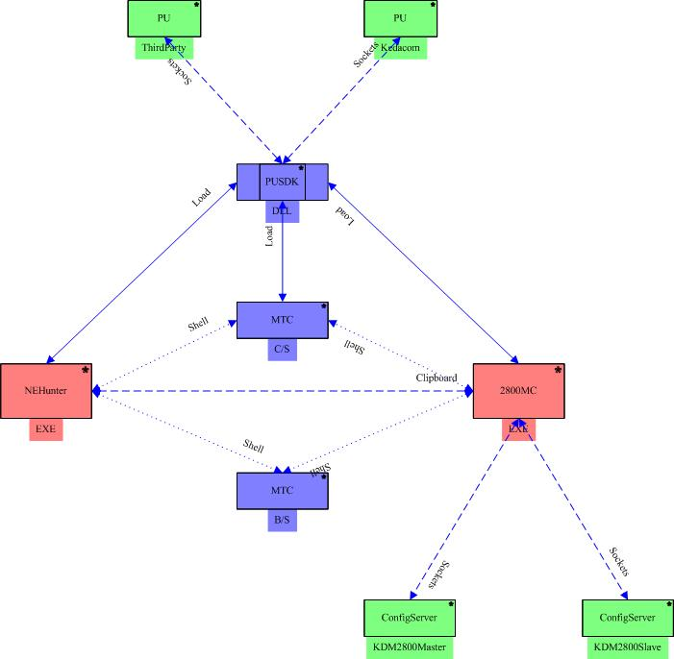
图1 企业级监控产品组成图

系统用例描述
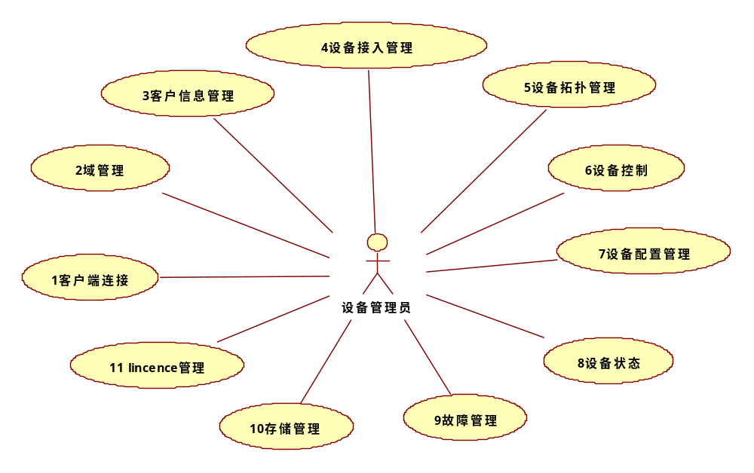
图1 系统用例图

客户端连接
PMC通过OSP连接PMS，执行管理权限认证。

域管理

查询域信息
域名称，域ID

修改域信息
域名称，域ID

客户管理

查询客户信息
客户名称，客户ID

修改客户信息
客户名称

设备接入平台

制造商查询

制造商维护

设备入网
设备类型，设备IP

设备退网
设备ID

设备拓扑管理

查询前端设备列表

更新前端设备状态
前端设备+平台设备

查询级联/堆叠关系
存储在配置文件中。

配置平台间级联关系
基于6.2.2。
增加域
删除域

配置主从关系 (配置堆叠)
基于6.4.3。

设备控制
控制2800设备，重启、关闭、恢复出厂配置、版本升级。（已实现）

设备配置
2800的网络参数配置，软件模块的配置，配置的导入/导出。（部分已实现）

设备状态
2800硬件状态（CPU、内存、CF卡）。平台业务状态（并发视频浏览数、录像数、录像回放数、录像空间）。（部分已实现）

故障管理

2800(E)设备故障上报
（已实现）。

前端设备当前告警
基于6.5.1

存储管理

USB硬盘管理

IP SAN的配置和状态

许可证管理
许可证的查询与更新。

外厂商前端接入

制造商查询

制造商维护

3AS级联

前端自动接入

Hunter开发

PUSDK开发

MTC改造

CU多画面浏览

分析模型的架构视图

架构上重要的分析元素

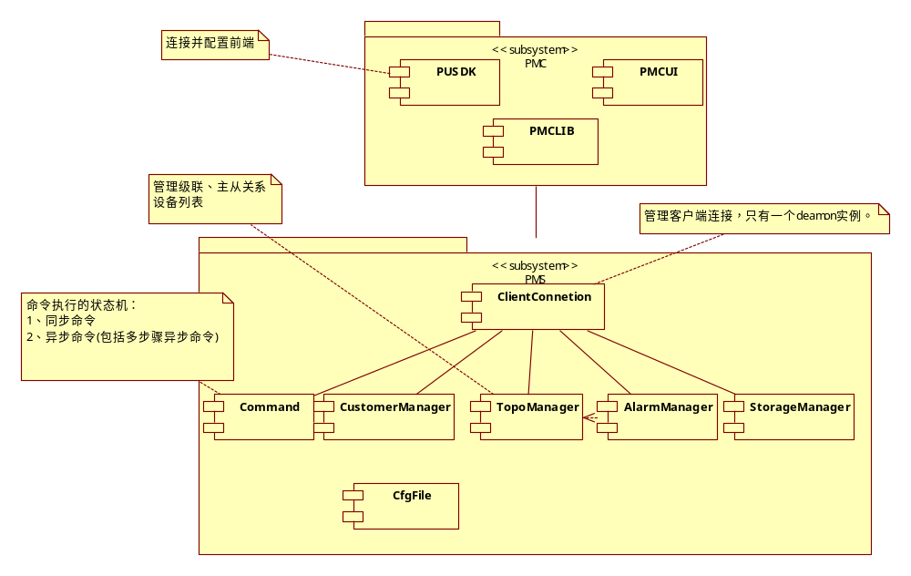
图3 架构上重要的分析元素
系统分成如下两个组成部分：
- PMC：管理员操作界面
- PMS：根据客户端的指令修改设备配置、执行命令、中转业务信令。

详细描述选择为架构上重要分析元素的原因
包名 | 描述 | 原因描述
PMC
PMS

用例实现与系统接口

设计模型的架构视图

架构上重要的部署结构
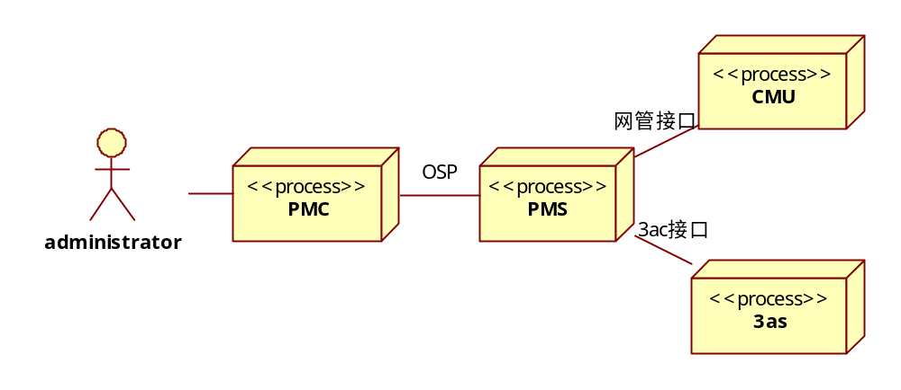
图6 架构上重要部署元素

架构度量
本小节描述了精化阶段后期系统特性。对于这些特性的度量用于评估到目前为止所用方法的可行性。这些度量是：
- 结构度量：系统的大小是评估项目大小和完成项目所需工作量的关键输入，
- 行为度量：运行时度量用于评估诸如系统的性能、可靠性等特性。
- 开发度量：这些度量用于评估完成构建阶段所需的时间

结构度量
在精化阶段后期完成该结构度量表。
（因为仍然处于精化阶段前期，以下空白处的评估值还没有填写。）
度量项 | 统计值（精化阶段结束时） | 估计值（构建阶段结束时）
用例数
事务处理数
分析类数量
用户经验元素数量
设计组件数量
设计类数量
视图数量

行为度量
在精化阶段后期完成该行为度量表。
（因为仍然处于精化阶段前期，以下空白处的评估值还没有填写。）
度量项 | 统计值（精化阶段结束时） | 估计值（构建阶段结束时）
XX事件的响应时间

开发度量
在精化阶段后期完成该行为度量表。
（因为仍然处于精化阶段前期，以下空白处的评估值还没有填写。）
度量项 | 统计值（精化阶段结束时） | 估计值（构建阶段结束时）
开发应用用例的时间

系统兼容性
此版本不保证兼容V1R1版本，但需支持版本升级。

开发计划
开发周期：2007-11-26～2008-1-30
开发阶段 | 主要工作 | 目标 | 备注
细化（07-11-26～07-11-30） | 架构设计，软件需求规格书编写，软件简要设计书编写，接口设计
构造（07-12-3～08-1-4） | Build1：代码框架 |  | 框架编码是关键路径
构造（07-12-3～08-1-4） | Build2： 单级平台业务 |  | 单级拓扑是关键路径
构造（07-12-3～08-1-4） | Build3：多级平台业务 |  | 级联/堆叠配置是关键路径
移交（08-1-7～08-2-1） | 系统测试与产品移交

用例 | 开发阶段 | PMS | PMC | 3as | Cmu
6.1 客户端连接 | Build1 | 姜宇晖（李博） | 张应能
6.2 域管理  6.2.1 查询域信息  6.2.2 修改域信息 | Build1 | 姜宇晖 | 朱森勇
6.3 客户管理  6.3.1 查询客户信息  6.3.2 修改客户信息 | Build1 | 姜宇晖 | 朱森勇
6.4 设备接入平台  6.4.3 设备入网  6.4.4 设备退网 | Build2 | 姜宇晖（李博） | 张应能、朱森勇
6.5 设备拓扑管理  6.5.1 查询前端设备列表  6.5.2 更新前端设备状态 | Build2 | 姜宇晖 | 张应能
6.5.3 查询级联/堆叠关系  6.5.4 配置平台间级联关系  6.5.5 配置主从关系 (配置堆叠) | Build3 | 姜宇晖 | 张应能
6.6 设备控制 | Build2 | 孙冰 | 朱森勇
6.7 设备配置 | Build3 | 孙冰 | 朱森勇
6.8 平台状态 | Build3 | 孙冰 | 朱森勇
6.9 故障管理  6.9.1 2800(E)设备故障上报  6.9.2 前端设备当前告警＋状态 | Build3 | 姜宇晖（李博） | 张应能
6.10 存储管理  6.10.1 USB硬盘管理  6.10.2 IP SAN的配置和状态 | Build2 | 孙冰 | 朱森勇
6.11 许可证管理 | Build3 | 孙冰 | 朱森勇
6.12 外厂商前端接入  6.12.1 制造商查询  6.12.2 制造商维护 | Build3 | 孙冰 | 朱森勇
6.13 3AS级联 | Build1  Build2 |  |  | 黄小玲  （汪婧）
6.14 前端自动接入 | Build3 |  |  |  |  | 汪婧
6.15 Hunter开发 | Build1 |  | 李之星
6.16 PUSDK | Build1  Build2 |  | 李之星
6.17 MTC改造 | Build2 |  | 李之星
6.18 CU多画面浏览 | Build3 |  | 李之星

